ΜΑΡΑΚΕΣ
Οι μαράκες είναι ένα μουσικό όργανο από τη Λατινική Αμερική. Χρησιμοποιούνται συχνά στη μουσική λάτιν, την ποπ και την κλασική. Οι μαράκες έχουν μία «μπάλα» με τις ψηλές νότες και μία με τις «χαμηλές». Αυτό συμβαίνει για να υπάρχει ποικιλία ήχων. Ανήκουν στην κατηγορία των κρουστών οργάνων.

ΖΩΓΡΑΦΙΚΗ
Πατήστε control και αριστερό κλικ στο ποντίκι.. ζωγραφίστε τώρα τις μαράκες με όποιο χρώμα εσείς θέλετε…
https://www.xn--kxadfld7dtbug.com/%CE%9C%CE%B1%CF%81%CE%AC%CE%BA%CE%B5%CF%82-%CE%B6%CF%89%CE%B3%CF%81%CE%B1%CF%86%CE%B9%CE%BA%CE%AE_9112.html

ΚΑΤΑΣΚΕΥΗ

Υλικά:
- 2 πλαστικά ή χάρτινα ποτηράκια.
- 1 φύλλο αλουμινόχαρτο (10 x 10 εκ.)
- Το εκτυπωμένο pdf που επισυνάπτεται
- 2 χαρτοπετσέτες (10 x 10 εκ.)
- 1/4 φλ. Φακές ή ρύζι

Εργαλεία:
- 1 κόλλα Pritt Stick
- 1 ψαλίδι
- 2 κοντά μολύβια

Βήμα 1.
Διπλώστε τις δύο χαρτοπετσέτες σε δύο μικρά τετράγωνα. Φροντίστε τα δύο τετράγωνα να έχουν περίπου το ίδιο μέγεθος με τη βάση του ποτηριού.

Βήμα 2.
Απλώστε άφθονη ποσότητα κόλλας Pritt στη βάση των δύο ποτηριών.

Βήμα 3.
Κολλήστε τις χαρτοπετσέτες σε κάθε βάση και αφήστε να στεγνώσουν για 1 λεπτό.

Βήμα 4.
Κόψτε προσεκτικά το τετράγωνο «Α» από το pdf που εκτυπώσατε.
Βήμα 5.
Τοποθετήστε το αλουμινόχαρτο και την τετράγωνη χαρτοπετσέτα σε μια επίπεδη επιφάνεια, στην οποία μπορείτε να δουλέψετε, π.χ. σε ένα τραπέζι.

Βήμα 6.
Τώρα βάλτε μια χούφτα κόκκων ρυζιού (φακές) στο αλουμινόχαρτο και σε ένα από τα χαρτιά που κόψατε.

Βήμα 7.
Απλώστε άφθονη ποσότητα κόλλας Pritt στα χείλη των δύο ποτηριών. Πρέπει να βάλετε άφθονη κόλλα, ώστε να σχηματίζονται ιστοί αράχνης, όπως στην εικόνα.
Βήμα 8.
Τοποθετήστε το ένα ποτήρι πάνω από τους κόκκους καφέ στο αλουμινόχαρτο και το άλλο πάνω από τους κόκκους στη χαρτοπετσέτα. Κολλήστε καλά τα ποτήρια και περιμένετε 10 λεπτά να στεγνώσουν.

Βήμα 9.
Εν τω μεταξύ μπορείτε να κόψετε τις υπόλοιπες εικόνες από το pdf. Με αυτές θα διακοσμήσετε τις μαράκες σας. Χρησιμοποιήστε την κόλλα Pritt Stick για να τις κολλήσετε. Περιμένετε 4 λεπτά για να στεγνώσει η κόλλα.

Βήμα 10.
Όταν στεγνώσει, κόψτε το χαρτί και το αλουμινόχαρτο που περισσεύουν από τις μαράκες σας.

Βήμα 11.
Αφού κόψετε το χαρτί και το αλουμινόχαρτο που περισσεύουν από τα ποτήρια και στεγνώσει η κόλλα, είστε έτοιμοι να παίξετε μουσική.
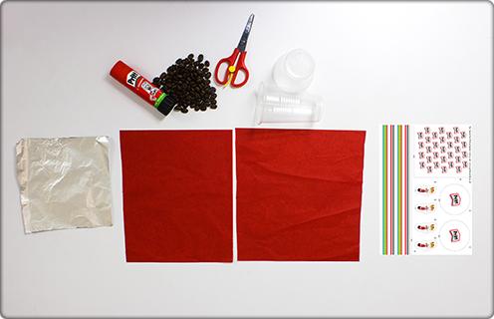

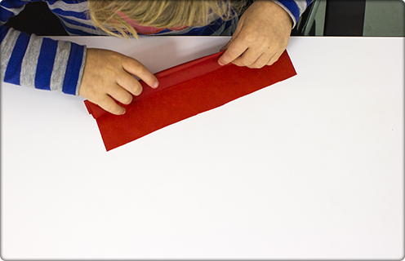

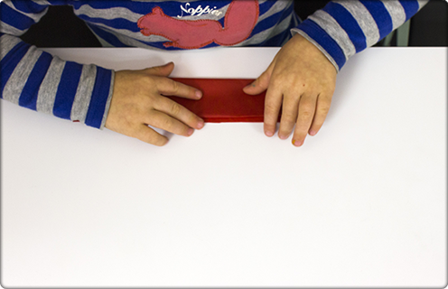

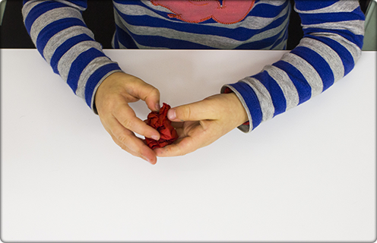

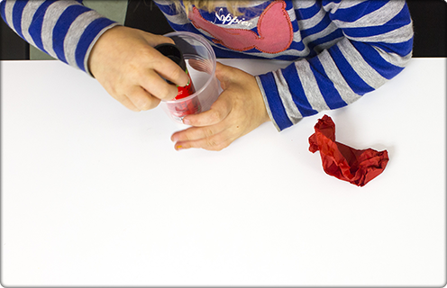

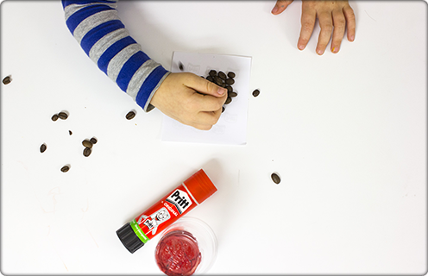

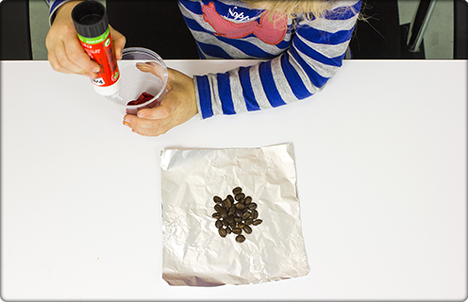

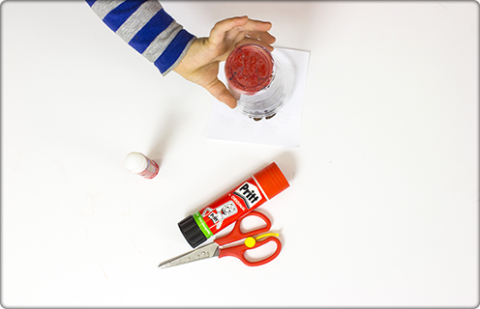

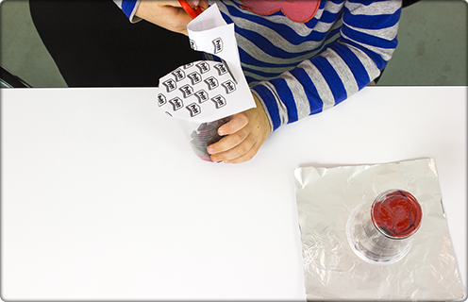

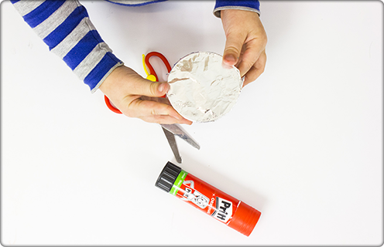

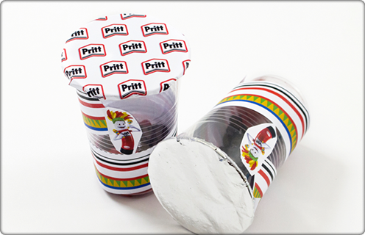

Πατήστε διπλό κλικ και ανοίξετε το παρακάτω αρχείο και εκτυπώστε το….

Για οποιαδήποτε απορία επικοινωνήστε στο e mail manolaug@windowslive.com

